2017年度 本試験 化学基礎 第1問 － 問6

必要があれば，原子量は次の値を使うこと。
H 1.0 He 4.0 C 12 O 16 Na 23 Cl 35.5 Ca 40

【問題】
乾いた丸底フラスコにアンモニアを一定量捕集した後，図1のような装置を組み立てた。ゴム栓に固定したスポイト内の水を丸底フラスコの中に少量入れたところ，ビーカー内の水がガラス管を通って丸底フラスコ内に噴水のように噴き上がった。この実験に関する記述として誤りを含むものを，下の①～⑥のうちから一つ選べ。
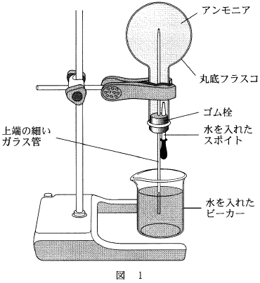
① アンモニアを丸底フラスコに捕集するときには上方置換法を用いる。
② ゴム栓がゆるんですき間があると，水が噴き上がらないことがある。
③ 丸底フラスコ内のアンモニアの量が少ないと，噴き上がる水の量が少なくなる。
④ 内側が水でぬれた丸底フラスコを用いると，水が噴き上がらないことがある。
⑤ ビーカーの水にBTB（ブロモチモールブルー）溶液を加えておくと，噴き上がった水は青くなる。
⑥ アンモニアの代わりにメタンを用いても，水が噴き上がる。

2017年度 本試験 化学基礎 第1問 － 問6

【問題情報】

単元 | 溶解
配点 | 3点
計算問題 | ×
難易度 | 普通

【正解】

⑥ アンモニアの代わりにメタンを用いても，水が噴き上がる。

高校化学Net参考書 http://ko-ko-kagaku.net/

